КАК ИГРАТЬ С МАЛЫШОМ В ШЕСТЬ МЕСЯЦЕВ?
Игры с детьми после полугода становятся гораздо интереснее и разнообразнее.
Гимнастика на мяче.
Стимулирует вестибулярный аппарат, развивает координацию, готовит к ходьбе.
Положите малыша животиком на фитбол, придерживайте его за бочок и коленку. Покачивайте мяч вперед-назад, вправо-влево и по кругу. Можно сопровождать это прибаутками, песенками и нежными словами.
Игра «Телефон».
Развивает звукоподражание и активную речь.
Сядьте рядом с малышом, поднесите к уху игрушечную телефонную трубку и произнесите самые простые слоги, меняя интонацию и голос. Например:
Бабаба. Бабаба?
Мамама. Мамама?
Дадада! Дадада?
Дайте трубку малышу. Возможно, он тоже будет повторять эти слоги вслед за вами.
Игра «Что там?».
Развивает мелкую моторику рук и мышление ребенка.
В красивую коробку положите интересную игрушку. Привлеките внимание малыша сначала к самой коробке. Рассмотрите ее, покажите малышу, как она открывается. Предложите ему самому открыть коробку.
Затем спросите: «Что там?» Переключите внимание малыша на игрушку. Достаньте игрушку из коробки, поиграйте с ней. При этом постоянно обращайте внимание малыша на название игрушки.
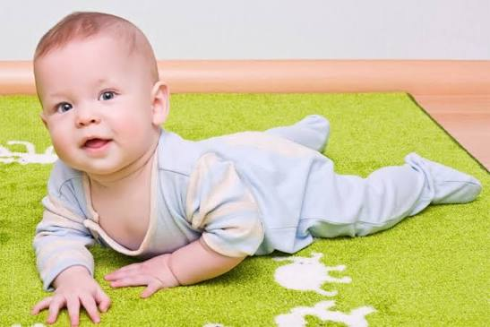
Для получения консультации об услугах ранней помощи вы можете записаться на приём к специалистам по телефону:
8931-480-72-65
Либо прийти на личный приём по адресу:
Аларский р-н п.Забитуй ул.Степана Разина 1 «б»
График работы СМФЦ:
Пн-Чт с 9:00- 17:30
Пт с 9:00- 16:00

ОГБУ «Управление социальной защиты и социального обслуживания населения по Аларскому району»
Отделение оказания социальных услуг и социального сопровождения

РАЗВИТИЕ РЕБЁНКА В ШЕСТЬ МЕСЯЦЕВ.

ЧТО ДОЛЖЕН УМЕТЬ ВАШ МАЛЫШ?

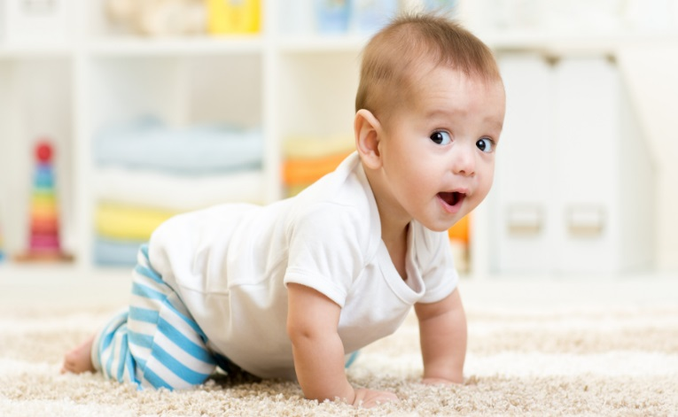


п.Забитуй
2026г.
КАК МЕНЯЕТСЯ ВАШ МАЛЫШ К 6 МЕСЯЦАМ?
Телосложение ребенка продолжает меняться. Набор веса происходит медленнее, чем месяцем раньше.
У некоторых малышей уже начинают прорезываться первые молочные зубы.
В 6 месяцев для большинства малышей грудное, смешанное или искусственное вскармливание подходит к завершению, поэтому это оптимальное время для начала знакомства младенца с твердой пищей.

Физическое развитие ребёнка:
-Масса тела — прибавка около 400 г.
-Рост — прибавка около 1,7 см.
Если рост и вес вашего ребёнка отстают от среднестатистических норм, это повод разобраться в причинах происходящего вместе со специалистом.
К СВЕДЕНИЮ:
Девочка в полгода должна быть выше 61 см и иметь вес не менее 6,3 кг, а мальчик — выше 63 см и весить не менее 6,6 кг.

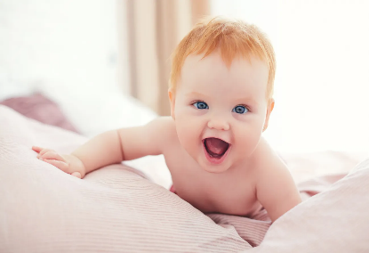

ЧТО УМЕЕТ РЕБЁНОК В ПОЛГОДА?

1.Физическое развитие:

К шести месяцам многие дети начинают ползать и самостоятельно садиться. Но не переживайте, если этого еще не случилось с вашим ребенком. В норме самостоятельное сидение может развиваться даже до 9 месяцев, а ползание — и вовсе до 13!

К этому возрасту мышцы ребёнка позволяют выпрямить грудь и он может практиковаться в держании спинки прямо. Он пока ещё не садится самостоятельно и если его посадить, сидит он недолго. Может пробовать делать первые попытки встать на ноги у опоры, это тоже норма!
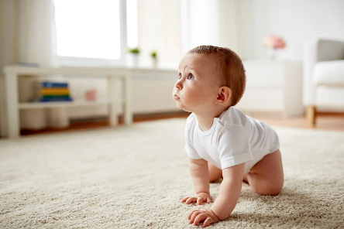
- Формирование кистевых навыков в 6 месяцев
В этом возрасте малыш начинает более четко двигать пальчиками при хватании. Если к нему в ручку попадает игрушка, он не только может ее держать, но размахивает ею и спокойно перекладывает из руки в руку. При купании ребенок может махать ручками при виде воды, шлепать ими по водной поверхности ванночки. «Пустыми» руками кроха тоже иногда ритмически взмахивает. Теперь он уже действует своими руками более решительно и целенаправленно. Заостряет внимание на нескольких игрушках одновременно.

3.Показывать эмоции:
В этом возрасте у ребёнка рождаются новые эмоции: смех, удивление, злость, испуг. Из-за скачка в развитии у вашего малыша появляется сепарационный страх. Это нормально! Теперь ваш малыш понимает, что мама может уйти, и он ее не догонит! Поэтому он становится беспокойнее и может подолгу «висеть» у вас на руках. Кроме этого, малыш начинает опасаться чужих. Теперь он вряд ли пойдет на ручки к врачу или даже к бабушке, которую долго не видел, а может даже испугается одного ее взгляда!

4.Развитие речи ребёнка:
Лепет вытесняет гуление. Малыш всё ещё продолжает лепетать, но параллельно в его сознании зреют перемены, которые подготавливают переход лепета в настоящую речь. У него продолжает развиваться речевой слух, а лепетные слоги он произносит все более четко. Это происходит благодаря подражанию той речи, которую он слышит от взрослых. Поэтому почаще говорите с ребенком, даже если он не понимает значения ваших слов.

